企業會財 必修部分—營商環境
課題 C01：香港的營商環境—全球一體化對商業的影響

活動一：課前預習—四間大型企業的業務

建議答案

品牌 | 它們的總公司位於哪裏 | 它們的分公司位於哪裏 | 生產甚麼 | 怎樣生產 | 為誰生產 | 在哪裏生產
Uniqlo | 日本 | - 中國  - 南韓  - 東南亞  - 南亞  - 北美  - 歐洲  - 英國 | 採用通用設計的舒適LifeWear | - 研究與開發以回應顧客要求  - 直接接洽世界各地物料製造商，以低價購入大量頂級物料。 | 為世界各地人士而製造的LifeWear | - 中國  - 越南  - 孟加拉  - 印尼  - 印度
Nike | 美國 | 與世界各地超過700間商店簽約，並在美國以外的45個國家設有辦公室 | - 運動鞋類及服裝  - 運動及康樂用品  - 運動器材 | - 與世界各地獨立工廠簽約，製造Nike產品  - 研究及開發（包括與蘋果公司及俄勒岡大學合作）改善產品性能 | - 專業運動員  - 經常健身／運動人士 | - 印尼  - 中國  - 中國台灣  - 印度  - 泰國  - 越南  - 巴基斯坦  - 菲律賓  - 馬來西亞
IKEA | 荷蘭 | 422間宜家商店在世界各地50個國家營運（截至2021年3月） | 揉合環保及現代設計的組裝傢具、㕑具及家居用品 | - 使用世界各地商業用木材，採用整合式設計及製造，從而達致維持木材資源的可持續性。  - 大部份傢具為供顧客自行組合裝嵌而設計，藉以減低成本。  - 不選用空運模式的包裝 | - 年青成人／專業人士  - 年青中產階級  （年齡介乎16-34歲） | - 中國  - 發展中國家如越南、馬來西亞、緬甸  - 東歐國家例如羅馬尼亞和波蘭
Apple | 美國 | - 科克（愛爾蘭）  - 海爾兹利亞（以色列）  - 倫敦  - 紐約  - 匹兹堡  - 聖地牙哥  - 西雅圖等 | 專營電子消費產品、軟件及提供網上服務 | - 截至2021年資料：Apple使用的元件來自43個國家。  - 全賴其採購、製造及物流服務方式，Apple能舉辦大型產品發布會，同時不必維持既大量又蠶食利潤的存貨。 | 中等至高收入家庭或個人，例如大學生、行政人員、經理、專業人士 | 大多數組合裝嵌是由原廠設計製造商(例如富士康)負責。它們的工廠大部份位於中國，也有位於巴西及印度。

企業會財 必修部分—營商環境
課題 C01：香港的營商環境—全球一體化對商業的影響

活動二：分組討論

討論並寫下全球一體化的正面及負面影響。

詳細建議答案，參閱投影片 11-12 。
企業會財 必修部分—營商環境
課題 C01：香港的營商環境—全球一體化對商業的影響

活動三：學生反思

建議答案

就全球一體化對香港營商環境的影響分享你的看法。

資金：（舉例） 對外國公司而言，香港是一個平台，讓它們在港交所上市，籌集資本。香港公司也可在其他國家，例如美國，進行股票交易， 從而籌集資本。
貿易及市場：（舉例） 香港特區公司的業務不會局限於本地市場，還可擴展至其他國家／地區，例如中國、美國、歐洲、東亞。然而，自由貿易和市場，令香港特區公司須面對來自外國公司的激烈競爭。
生產：（舉例） 服務業是香港經濟增長的主要支柱。某些行業將其公司部份服務功能外判予生產成本較低的國家／地區。例如一些香港銀行／保險公司將顧客熱線／查詢服務外判到廣州，從而降低營運成本。
資訊：（舉例） 香港擁有世界級基礎設施，構成極具效率的本地及區域運輸網絡、先進的海陸運輸系統，以及全球首屈一指的數碼和電訊設施。這些設施令香港與世界各地在人流、貨流和資訊流的往來更有效，大大促進相互間的商業聯繫。
人：（舉例） 香港的勞動人口皆受良好教育，尤其本地專業人士信譽良好，能與國際接軌。因此，香港備受世界各地商業夥伴信賴，尤其關乎內地市場，香港協助外國企業進入內地市場，同時也協助內地企業走出國際。
企業會財 必修部分—營商環境
課題 C01：香港的營商環境—更多國際間的貿易合作

活動四：課前預習─世貿和亞太經合組織是甚麼組織？

建議答案
關於機構 | 世界貿易組織（世貿） | 亞太經濟合作組織（亞太經合組織）
是甚麼組織 | - 世貿是處理各國及單獨關税地區之間貿易規則的唯一國際組織。  - 世貿組織協議則為國際貿易提供基本法規。這些協議基本上是合約，使成員政府受約束，須按原則及規則處理貿易事宜和施行貿易政策。 | - 亞太經合組織成立於1989年是政府與政府之間的非正式論壇，供官員討論貿易與經濟事務。  - 亞太經合組織在非約束承諾、公開對話、平等及尊重參與各方意見的基礎下運作。亞太經合組織不會對成員加諸條約義務。亞太經合組織透過共識作出決定，而成員的承諾則屬自願性質。
要實現甚麼目標 | 世貿的目標是制訂貿易規則，盡可能確保貨品及服務的生產者及提供者、出口商、入口商之間的貿易可暢順、可預測及自由地進行*。  *世貿的〈貿易政策檢討機制〉旨在提升成員國在貿易目的、政策、慣例方面的透明度，從而促進多邊貿易制度的暢順運作。 | 亞太經合組織的目標為透過推動均衡、包容、可持續、創新和安全的增長及加快區內經濟結合，為亞太區人民創造更大的繁榮局面。
做些甚麼 | 為達至其目標，世貿：  - 透過監督世貿組織成員執行多邊貿易規則，並履行具法律約束力的義務，以確保成員國承諾減低關稅及其他貿易壁壘，持續開放服務市場，以建立公平、可預測、開放及以規則為基礎的貿易體制。  - 令成員國維持透明的貿易政策，遵從世貿執行多邊貿易談判。  - 提供解決貿易爭端的機制，把發展中和低度發展國家的經濟體融入世界貿易體系。  - 偏向發展中國家提供特別規定，幫助它們發展技術和基礎建設，以拓展貿易。 | 亞太經合組織透過以下途徑^{＊2}以實現其目標：  - 減低貿易和投資方面的關稅和非關稅壁壘，從而增加工作創造機會，提升收入和帶動經濟增長。  - 在亞太區內推動能減少營商的時間、成本和不確定性的措施，為小型公司、婦女和青年創造新經濟下發展的機會。  - 提升亞太經合組織不同成員的技術能力以促進貿易、投資，並帶動強勁、穩定和可持續的經濟增長，從而為亞太區廣大市民帶來裨益。
成員 | 世貿目前有164個成員國，其貿易額佔世界貿易超過95%^{＊1}。 | 截至2020年，亞太經合組織有21個成員經濟體^{＊3}。
香港在該組織的參與 | - 香港是世貿的創始成員之一，並以「中國香港」的名義繼續以單獨成員身份，參與世貿事務。  - 在世貿的框架下，香港在處理對外貿易關係上，享有高度自主權。  - 2014年，香港是首名加入〈貿易便利化協定〉的世貿成員。該協定亦是世貿的首個議定及執行的多邊貿易協議，正式於2017年生效。 | - 1991年，香港加入亞太經合組織。  - 工業貿易署署長代表中國香港出席在亞太經合組織的高級官員會議。工業貿易署在中國香港參與該組織的論壇上，負起重要任務。  - 近年，香港是其中一個成員經濟體提供亞太經合組織網上解決爭議框架，透過數碼科技，提供快捷和具成本效益的解決爭議服務，協助全球企業，特別是中小微企業解決跨境小額爭端。

備註：
^{*1} 世貿成員國詳情： https://www.wto.org/english/thewto_e/whatis_e/tif_e/org6_e.htm （只提供英文版本）
^{*2} APEC website – Home > How APEC Operates > Scope of Work （只提供英文版本）：
https://www.apec.org/about-us/how-apec-operates/scope-of-work
^{*3} 亞太經合組織成員詳情： https://www.apec.org/About-Us/About-APEC/Member-Economies

企業會財 必修部分—營商環境
課題 C01：香港的營商環境—更多國際間的貿易合作
活動五：配對遊戲及小測

建議答案

第一部分： 將每項描述與相關組織進行配對。
(A) 處理全球國家之間貿易規則的唯一國際組織 |  |  |  | (F) 採用基於共識的決策程序，卻無法律約束力。
(B) 相關協議涵蓋貨品、服務及知識產權。 |  | 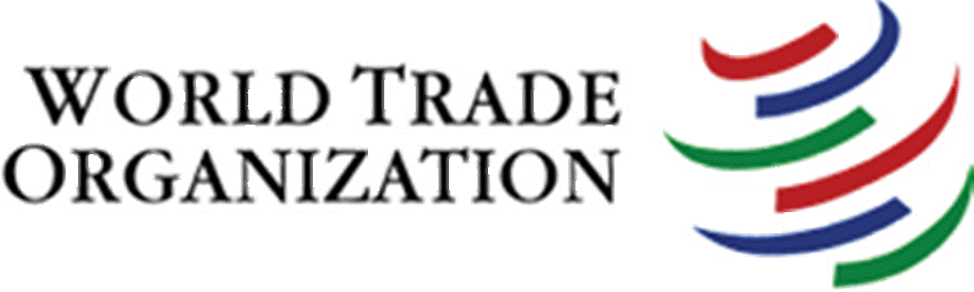  WTO  世界貿易組織 |  | (G) 沒有任何具約束力承諾或履行條約的義務，履行承諾屬自願性質。
(C) 基於共識下作重要決策，決策具法律約束力。 |  |  |  | (H) 一個為環太平洋21個國家而設的論壇，以加強亞太區內的自由貿易及投資，但承諾不具約束力。
(D) 支持亞太區的可持續經濟增長及促進區內的經濟合作。 |  | 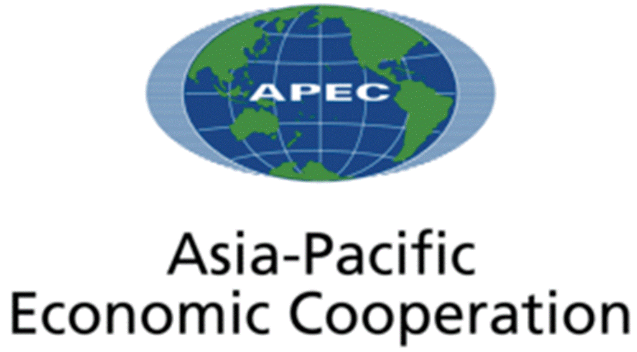  APEC  亞太經濟合作組織 |  | (I) 透過談判及解決爭端機制，執行貿易規則。
(E) 制訂貿易規則，盡可能以自由、暢順及可預計方式進行貿易。 |  |  |  | (J) 透過網上解決爭議框架及決議，協助全球企業，特別是中小微企業，解決企業間之跨境爭議。

建議答案

第二部分：小測—選擇最適切的答案。

1. 以下哪一項不是世界貿易組織之工作／功能：
- 設立基金，向成員國提供財政支援。
- 制訂基本規則，讓成員國根據其規則，推行貿易政策。
- 偏向發展中國家提供特別規定，幫助它們發展技術及基礎設施，以拓展貿易。
- 提供機制以解決成員國間的貿易爭議。

建議答案：A

2. 以下哪一項不是亞太經濟合作組織的工作／功能：

- 它降低關税及非關税貿易及投資壁壘，從而提升收入及就業率，並促進經濟增長。
- 它採取措施以減低區內進行營商之時間、成本及不確定性。
- 它提升成員經濟體的技術水平，以促進貿易、投資及帶動經濟增長。
- 它責成成員經濟體履行條約責任。

建議答案：D

3. 以下哪一項最能描述香港在世貿的參與？

A. 處理各項經濟問題，例如經濟融合及成員國的貨幣供應量。
B. 改善成員國的物流服務及運輸網絡。
C. 支持世貿執行多邊貿易體制。
D. 防止成員國出現貿易赤字。

建議答案： C

4. 以下哪一項是對香港參與亞太經合組織的最適切描述？
- 為亞太區國家提供貿易談判平台。
- 與區內成員經濟體建立緊密的經濟和貿易聯繫。
- 為亞太區發展中國家提供低息貸款。
- 促進亞太區國家之間的貨幣合作及確保金融穩定 。

建議答案：B (選項A也正確，但選項B是香港加入亞太經合組織的最重要貢獻。)

